### **Упр. - Создание таблицы-связки**

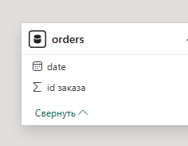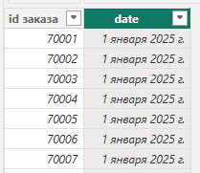

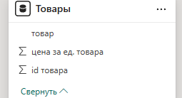 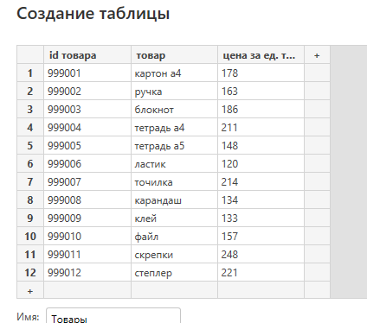

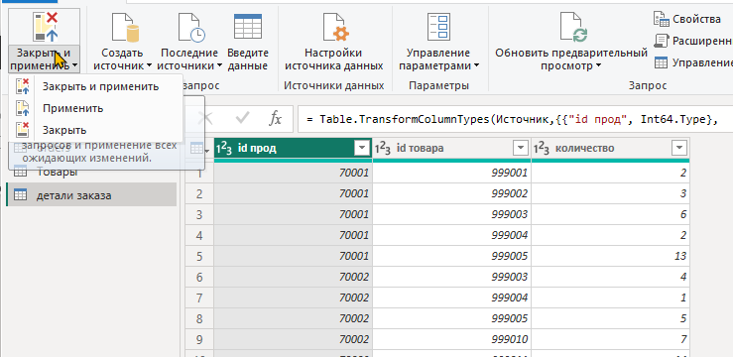

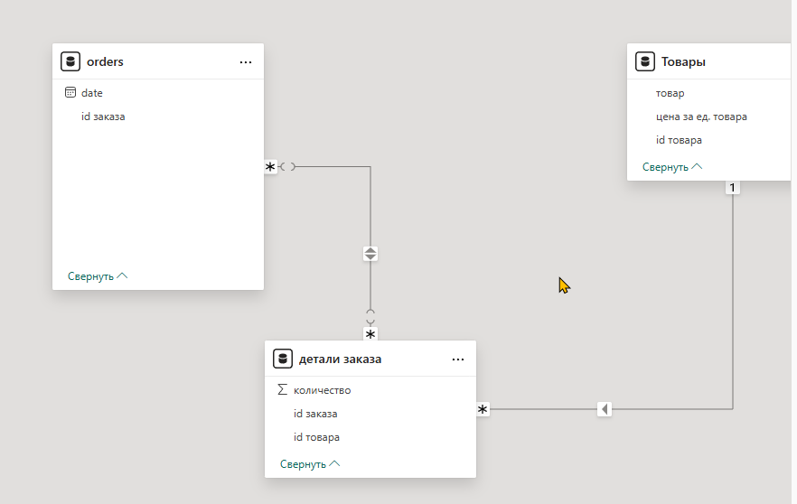

* В чем суть:

-Создайте новую таблицу, которая будет содержать все уникальные комбинации столбцов, составляющих ваш составной ключ.

-Эта таблица будет иметь связи один-ко-многим с исходными таблицами.

* Пример:

-Если у вас есть таблицы "Заказы" и "Товары", и вам нужно отслеживать, какие товары входят в каждый заказ, вы можете создать таблицу "Детали заказа" с составным ключом (ID заказа, ID товара).

-Преимущества: Сохранение структуры данных и связей между таблицами. Улучшение производительности запросов по сравнению с использованием больших таблиц с дублирующимися данными.

-Недостатки: Усложнение модели данных. Требуется больше времени на настройку.

### **Объединение таблиц в Power Query**

* В чем суть:

-Если вам не нужно сохранять исходные таблицы отдельно, вы можете объединить их в Power Query, используя составной ключ в качестве условия объединения.

* Преимущества: Простота использования для определенных сценариев.
* Недостатки: Потеря возможности анализа данных по отдельным таблицам. Может привести к дублированию данных.

### **Важно**

Правильное использование первичных и вторичных ключей делает модель данных Power BI более надежной, эффективной и легкой в обслуживании.